Verkeersbesluit aanwijzing 30 km/uurzone gedeelte Dorpsstraat tussen de Barendebrug en de Burgemeester Kasteleinweg en Ringvaartzijde | 
Zaaknummer: Z19-076466

Burgemeester en wethouders van Aalsmeer besluiten het gedeelte van de Dorpsstraat tussen de Barendebrug en de Burgemeester Kasteleinweg en Ringvaartzijde aan te wijzen als 30 km/uurzone.

Dit gebeurt door het (ver)plaatsen van zoneborden A1 en A2 met opschrift “30” van bijlage 1 van het Reglement verkeersregels en verkeerstekens 1990 (RVV 1990) zoals aangegeven op tekening PAB-PV-2019-220.
Wettelijke grondslag
Het besluit is gebaseerd op:
- de Wegenverkeerswet 1994 (WVW 1994);
- het Reglement verkeersregels en verkeerstekens 1990;
- het Besluit administratieve bepalingen inzake het wegverkeer (BABW).
Motivering
Het besluit strekt conform artikel 2 Wegenverkeerswet 1994 tot:
- Het verzekeren van de veiligheid op de weg (lid 1a);
- het beschermen van weggebruikers en passagiers (lid 1b);
- het zoveel mogelijk waarborgen van de vrijheid van het verkeer (lid 1d).

Het besluit wordt als volgt gemotiveerd:
Het gedeelte van de Dorpsstraat tussen de ter hoogte van het pand Dorpsstraat 73 gelegen Barendebrug en de Burgemeester Kasteleinweg wordt heringericht als erftoegangsweg met een 30 km/uur-inrichting. De kruising Dorpsstraat-Ringvaartzijde krijgt een verhoogd kruisingvlak. De nieuwe inrichting van het weggedeelte is op tekening PAB-PV-2019-220 aangegeven. De Ringvaartzijde heeft al een 30 km/uurinrichting, maar is nog niet als 30 km/uurzone aangewezen. Met aanwijzing van het betreffende gedeelte van de Dorpsstraat komt Ringvaartzijde binnen de 30 km/uurzone te liggen. De Ringvaartzijde wordt ontsloten via de Dorpsstraat. De weg ligt in een woongebied en heeft een verblijfsfunctie. Halverwege splitst de Ringvaartzijde zich in een oostelijk en westelijk deel. Het westelijk deel splitst zich iets verderop opnieuw. De splitsingen zijn voorzien van een verhoogd kruisingsvlak. Het westelijke deel van de westelijke tak lig op een plateau. Alle takken lopen dood. In
het gedeelte van de Dorpsstraat ten zuidwesten van de Barendebrug geldt al een maximumsnelheid van 30 km/uur. Met dit verkeersbesluit wordt de al bestaande 30 km/uurzone uitgebreid tot aan de Burgemeester Kasteleinweg.

Bevoegd gezag
Verkeersbesluiten worden genomen door burgemeester en wethouders voor zover zij betreffen het verkeer op de wegen, welke niet in beheer zijn bij het Rijk, de provincie of een waterschap (artikel 18, lid 1, onder d, WVW 1994). Burgemeester en wethouders van Aalsmeer hebben deze bevoegdheid bij besluit van 30 juli 2013 gemandateerd aan burgemeester en wethouders van Amstelveen. Voor Amstelveen is een mandaatbesluit van toepassing. Er is ondermandaat verleend aan de juridisch adviseur verkeer van de gemeente.

Over het besluit heeft overleg plaatsgevonden met de verkeersadviseur van de regiopolitie Amsterdam-Amstelland, die namens de korpschef optreedt (art. 24 BABW).

De genoemde wegen liggen binnen de bebouwde kom en zijn in beheer bij de gemeente Aalsmeer.
Tekening
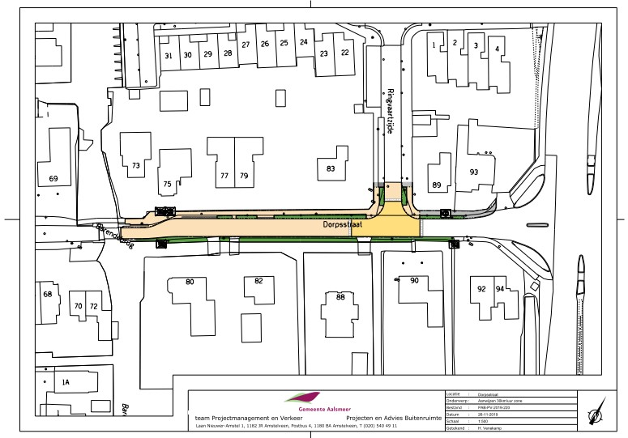
Inzage
Dit besluit ligt gedurende een periode van zes weken ter inzage bij de Afdeling Publiekszaken van de Gemeente Aalsmeer, Raadhuisplein 1 te Aalsmeer.

Aalsmeer, 30 december 2019
Burgemeester en wethouders van de gemeente Aalsmeer,
namens dezen,

mr. J.C.M. Otten
juridisch adviseur verkeer

Mogelijkheid tot het indienen van een bezwaarschrift
Tegen dit besluit kunnen belanghebbenden binnen zes weken na bekendmaking een bezwaarschrift indienen. Het bezwaarschrift moet worden ondertekend. Het bevat ten minste de naam en het adres van de indiener, de dagtekening, een omschrijving van het besluit waartegen het bezwaar is gericht en de gronden van het bezwaar. Zo mogelijk meldt u uw e-mailadres en het telefoonnummer waarop u overdag te bereiken bent.
Het bezwaarschrift dient te worden gericht aan Burgemeester en wethouders van Aalsmeer, t.a.v. de Bezwaarschriftencommissie, Postbus 4, 1180 BA Amstelveen.
Digitaal bezwaar maken is ook mogelijk. Dit kan via www.aalsmeer.nl/bezwaarschrift. Hiervoor moet u wel over een elektronische handtekening (DigiD) beschikken.
Mogelijkheid tot het aanvragen van een voorlopige voorziening
Als u bezwaar maakt, geldt de beslissing nog wel. Wilt u dat het gemeentelijke besluit tijdens uw bezwaarprocedure tijdelijk wordt opgeschort? Dien dan een verzoek om voorlopige voorziening in bij de voorzieningenrechter van de rechtbank. Als de voorzieningenrechter uw verzoek toekent, is het besluit opgeschort.
Een verzoek dient u in bij de Voorzieningenrechter van de Rechtbank Amsterdam, Postbus 75850, 1070 AW Amsterdam. Aan het verzoek zijn kosten verbonden.

